淄博市公共资源交易中心高青分中心
2021年政府信息公开工作年度报告

本报告根据《中华人民共和国政府信息公开条例》（国务院令第711号，以下简称《条例》）要求编制。报告全文分总体情况、主动公开政府信息情况、收到和处理政府信息公开申请情况、政府信息公开行政复议行政诉讼情况、存在的主要问题及改进情况、其他需要报告的事项6个部分。
报告中所列数据统计期限自2021年1月1日始，至2021年12月31日止。报告电子版可在高青县人民政府门户网站（www.gaoqing.gov.cn）查阅和下载。如对报告内容有疑问，请与淄博市公共资源交易中心高青分中心综合科联系（地址：山东省淄博市高青县高苑东路7号；邮编：256300；电话：0533-7015123；传真：0533-7015129）。
一、总体情况
（一）主动公开
淄博市公共资源交易中心高青分中心根据市中心出台制定的《淄博市公共资源交易中心2021年政务公开工作要点》，强化政务公开工作落实的抓手，细化公开内容，不断将政务公开标准化延伸到基层，推动实现全县公共资源交易领域政务公开标准化规范化全覆盖。2021年高青分中心信息公开数量为657余件，未发布解读材料，未通过政府信箱收到群众留言。
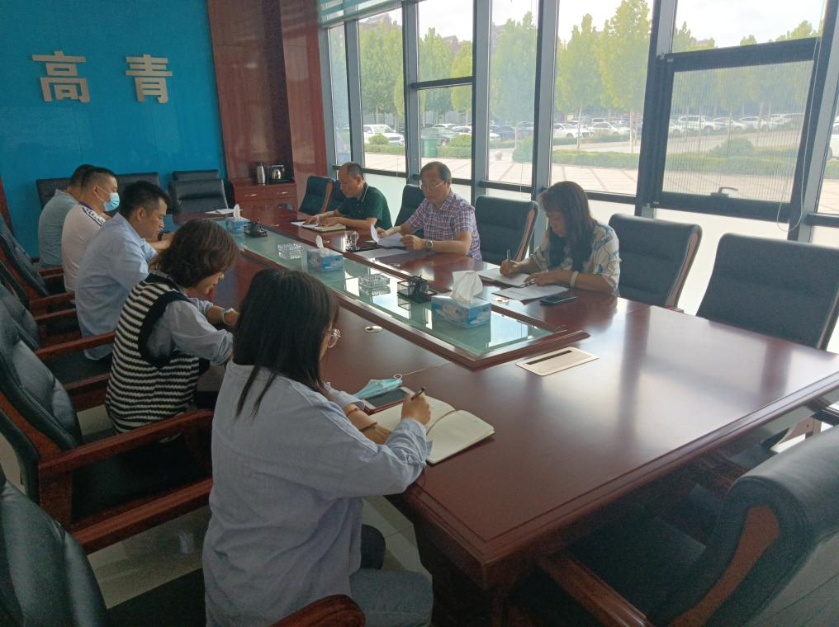
（二）依申请公开
1.收到和处理政府信息公开申请情况
2021年未收到政府信息公开申请，上年度结转政府信息公开申请0件。
2.收费和减免情况
2021年度本机关依申请公开政府信息未收取任何费用。3.政府信息公开行政复议、行政诉讼情况
2021年因政府信息公开被申请行政复议0起，被提起行政诉讼0起。
（三）政府信息管理
按照市公共资源交易中心制定的《淄博市公共资源交易中心政务信息公开指南》要求，相关信息发布严格审查、保密，积极配合市中心完善相关栏目建设。实行政府信息动态调整制度，对本单位公开信息进行定期评估审查，及时清理、调整失效文件。
（四）政府信息公开平台建设
充分利用淄博市公共资源交易中心网站、报纸、新媒体等多种形式，及时宣传报送亮点工作、工作动态及工作进展信息，在《今日高青》、信用淄博和市中心网站等媒体发表稿件30余篇。
（五）监督保障
进一步调整充实淄博市公共资源交易中心高青分中心政务公开领导小组，由分中心副主任任组长。明确由综合科具体负责政务公开工作，并配备2名工作人员。积极参加市公共资源交易中心组织的相关业务培训。

二、主动公开政府信息情况
第二十条第（一）项
信息内容 | 本年制发件数 | 本年废止件数 | 现行有效件数
规章 | 0 | 0 | 0
行政规范性文件 | 0 | 0 | 0
第二十条第（五）项
信息内容 | 本年处理决定数量
行政许可 | 0
第二十条第（六）项
信息内容 | 本年处理决定数量
行政处罚 | 0
行政强制 | 0
第二十条第（八）项
信息内容 | 本年收费金额（单位：万元）
行政事业性收费 | 0

三、收到和处理政府信息公开申请情况
（本列数据的勾稽关系为：第一项加第二项之和，等于第三项加第四项之和） |  |  | 申请人情况
 |  |  | 自然人 | 法人或其他组织 |  |  |  |  | 总计
 |  |  |  | 商业  企业 | 科研  机构 | 社会公益组织 | 法律服务机构 | 其他
一、本年新收政府信息公开申请数量 |  |  | 0 | 0 | 0 | 0 | 0 | 0 | 0
二、上年结转政府信息公开申请数量 |  |  | 0 | 0 | 0 | 0 | 0 | 0 | 0
三、本年度办理结果 | （一）予以公开 |  | 0
 | （二）部分公开（区分处理的，只计这一情形，不计其他情形） |  | 0 | 0 | 0 | 0 | 0 | 0 | 0
 | （三）不予公开 | 1.属于国家秘密 | 0 | 0 | 0 | 0 | 0 | 0 | 0
 |  | 2.其他法律行政法规禁止公开 | 0 | 0 | 0 | 0 | 0 | 0 | 0
 |  | 3.危及“三安全一稳定” | 0 | 0 | 0 | 0 | 0 | 0 | 0
 |  | 4.保护第三方合法权益 | 0 | 0 | 0 | 0 | 0 | 0 | 0
 |  | 5.属于三类内部事务信息 | 0 | 0 | 0 | 0 | 0 | 0 | 0
 |  | 6.属于四类过程性信息 | 0 | 0 | 0 | 0 | 0 | 0 | 0
 |  | 7.属于行政执法案卷 | 0 | 0 | 0 | 0 | 0 | 0 | 0
 |  | 8.属于行政查询事项 | 0 | 0 | 0 | 0 | 0 | 0 | 0
 | （四）无法提供 | 1.本机关不掌握相关政府信息 | 0 | 0 | 0 | 0 | 0 | 0 | 0
 |  | 2.没有现成信息需要另行制作 | 0 | 0 | 0 | 0 | 0 | 0 | 0
 |  | 3.补正后申请内容仍不明确 | 0 | 0 | 0 | 0 | 0 | 0 | 0
 | （五）不予处理 | 1.信访举报投诉类申请 | 0 | 0 | 0 | 0 | 0 | 0 | 0
 |  | 2.重复申请 | 0 | 0 | 0 | 0 | 0 | 0 | 0
 |  | 3.要求提供公开出版物 | 0 | 0 | 0 | 0 | 0 | 0 | 0
 |  | 4.无正当理由大量反复申请 | 0 | 0 | 0 | 0 | 0 | 0 | 0
 |  | 5.要求行政机关确认或重新出具已获取信息 | 0 | 0 | 0 | 0 | 0 | 0 | 0
 | （六）其他处理 | 1.申请人无正当理由逾期不补正、行政机关不再处理其政府信息公开申请 | 0 | 0 | 0 | 0 | 0 | 0 | 0
 |  | 2.申请人逾期未按收费通知要求缴纳费用、行政机关不再处理其政府信息公开申请 | 0 | 0 | 0 | 0 | 0 | 0 | 0
 |  | 3.其他 | 0 | 0 | 0 | 0 | 0 | 0 | 0
 | （七）总计 |  | 0 | 0 | 0 | 0 | 0 | 0 | 0
四、结转下年度继续办理 |  |  | 0 | 0 | 0 | 0 | 0 | 0 | 0

四、政府信息公开行政复议、行政诉讼情况
行政复议 |  |  |  |  | 行政诉讼
结果维持 | 结果  纠正 | 其他  结果 | 尚未  审结 | 总计 | 未经复议直接起诉 |  |  |  |  | 复议后起诉
 |  |  |  |  | 结果  维持 | 结果  纠正 | 其他  结果 | 尚未  审结 | 总计 | 结果  维持 | 结果  纠正 | 其他  结果 | 尚未  审结 | 总计
0 | 0 | 0 | 0 | 0 | 0 | 0 | 0 | 0 | 0 | 0 | 0 | 0 | 0 | 0

五、存在的主要问题及改进情况
（一）存在问题
淄博市公共资源高青分中心深入贯彻政府信息公开相关法律规定，严格落实政府信息公开工作，目前存在的主要问题是部分工作人员对政府信息公开工作认识还需进一步提高；监督机制还需要进一步完善。
（二）改进措施
一是加强学习培训，提高思想认识，营造政府信息公开良好氛围。充分利用各种方式和渠道，不断加强本单位对政府信息公开目的、意义、方式、具体要求及标准的认识，切实提高干部职工公仆观念、群众观念、法治观念。
二是加强舆论监督、法律监督、制度监督，将政府信息公开监督工作与其他检查工作相结合，进一步丰富监督形式。
六、其他需要报告的事项
（一）收取信息处理费情况
本机关依申请提供政府信息，按照《国务院办公厅关于印发<政府信息公开信息处理费管理办法>的通知》（国办函〔2020〕109号）和《山东省人民政府办公厅关于做好政府信息公开信息处理费管理工作有关事项的通知》（鲁政办字〔2020〕179号）收取信息处理费。2021年，本机关依申请公开政府信息未收取任何费用。
（二）落实上级年度政务公开工作要点情况
严格落实《国务院办公厅关于印发2021年政务公开工作要点的通知》（国办发〔2021〕12号）、《山东省人民政府办公厅关于印发2021年山东省政务公开工作要点的通知》（鲁政办发〔2021〕5号）、《淄博市人民政府办公室关于印发2021年淄博市政务公开工作要点的通知》（淄政办字〔2021〕39号）各项规定，制定了《淄博市公共资源交易中心高青分中心2021年政务公开工作实施方案》，并根据通知要求，重点做好公共资源交易领域信息公开工作，加强公开信息平台建设，及时调整政府信息公开目录，结合县实际工作，将公共资源交易网上的重点领域信息链接到县政府网站，使公众能够方便、快捷地获取所需信息。
（三）人大代表建议和政协委员提案办理结果公开情况
2021年，本机关未承办县十七届人大五次会议建议、县政协十四届五次会议提案。
（四）政务公开工作创新情况
不断创新政务公开载体，积极通过各类网站、报纸、新媒体宣传报送亮点工作、工作动态及工作进展信息。交易系统进一步升级，“不见面开标”系统更加优化，所有交易项目均实现网上开标，提高了全流程电子化水平，远程异地评标进一步常态化，逐步实现信息全公开、程序全透明、结果全公示，提升服务能见度及交易透明度，广泛接受社会各界监督，规范交易行为。
（五）有关数据统计说明
报告中所列数据可能因四舍五入原因与数据直接相加之和存在尾数差异。

